附件1

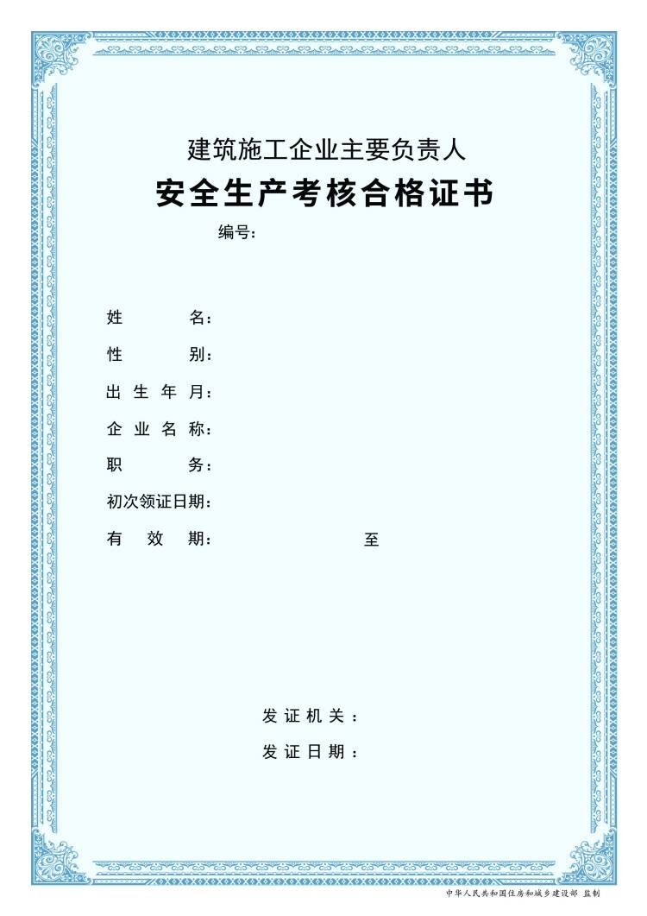
《建筑施工企业主要负责人安全生产考核
合格证书》电子证照式样
附件2

《建筑施工企业项目负责人安全生产考核
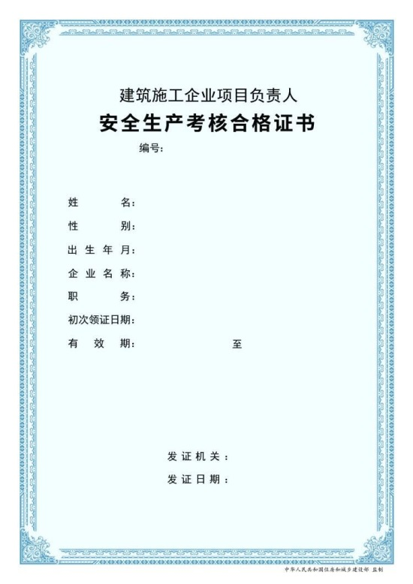
合格证书》电子证照式样
附件3
《建筑施工企业土建类专职安全生产管理
人员安全生产考核合格证书》电子证照式样
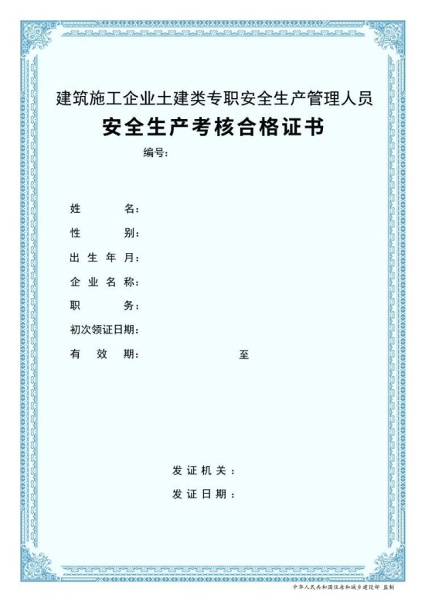
附件4
《建筑施工企业机械类专职安全生产管理
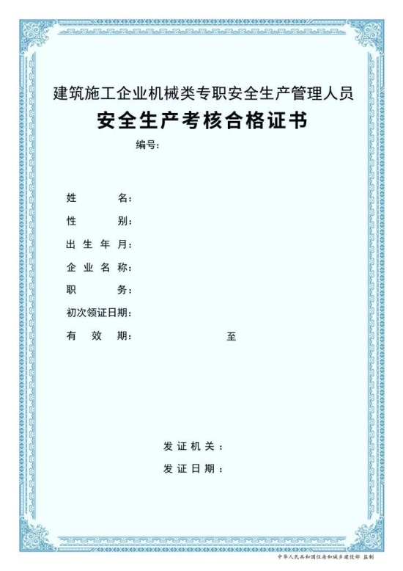
人员安全生产考核合格证书》电子证照式样
附件5
《建筑施工企业综合类专职安全生产管理
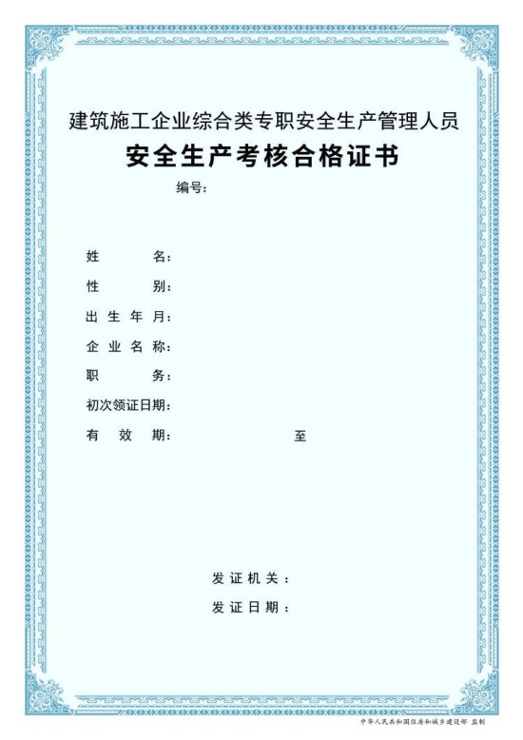
人员安全生产考核合格证书》电子证照式样

